单选题：B C C B A D C C D C
多选题：BCDE BCD BD BCD ABC ABCD ABC ABD ACD ABC
问答题：
1、输入设备：将客观世界的事物转化为计算机可识别并执行的数据和信息的设备，包括键盘、鼠标等
运算器：进行算术计算和逻辑运算
存储器：存储着计算机的全部信息
控制器：协调控制计算机的各个部件，使其平稳运行
输出设备：将计算机数据信息转换为人类可利用的形式的设备，包括显示器，音响等
2、子网掩码定义：32位地址，是与IP地址结合使用的一种技术
作用：将某个IP地址划分成网络地址和主机地址两部分
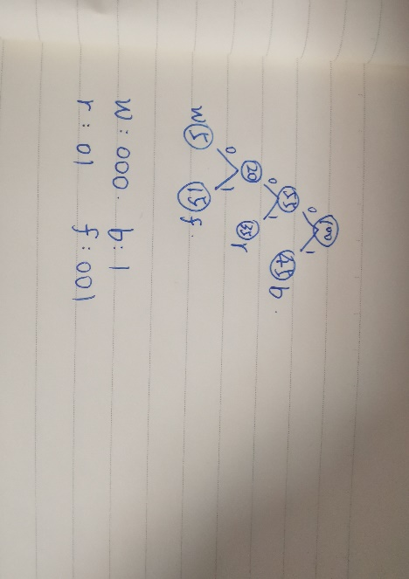
3、如图所示

4、大数据根植于云计算，大数据处理的很多技术都来自于云计算，云计算提供的存储和管理系统支撑着大数据的分析；
物联网的传感器产生大量数据，构成大数据的数据库来源，物联网的快速发展，推动着数据产生方式的变革，同样促进着大数据的完善和发展。
论述题：
- 物联网：信息的加工 ；传感器：信息的获取 ；
云端：信息的储存 ；交通网络监控程序：信息的表示
2、在课程学习中，我们了解到城市智能垃圾处理系统，其中涉及到传感器实时测量并反馈垃圾的重量和种类，传感器：垃圾桶内的压力测量计可以测量扔进的垃圾重量，还有可以根据大小、颜色等表面特征分辨类别的智能摄像头，再将数据传输至云端计算器，从而监测和统计垃圾的量和种类。

